Муниципальное бюджетное дошкольное образовательное учреждение
«Детский сад «Сказка» города Билибино Чукотского автономного округа»

Научно-практическая конференция
по духовно-нравственному воспитанию подрастающего поколения
«ИСТОКИ»

Тема: «Роль семьи в духовно-нравственном воспитании детей на основе инновационных технологий»

Стручкова Екатерина Сергеевна,
воспитатель

г. Билибино
2023

Стручкова Екатерина Сергеевна – воспитатель первой квалификационной категории МБДОУ детский сад «Сказка». Педагогический стаж составляет 19 лет.
Проявляет свои профессиональные и творческие способности, активно участвуя в методических мероприятиях детского сада и района. Результативная работа Екатерины Сергеевны была многократно отмечена благодарностями, грамотами и дипломами различных уровней. Кроме того, её воспитанники принимают участие в большом количестве конкурсов разнообразной тематики, демонстрируя высокий уровень подготовленности, творческий потенциал и высокую мотивацию.

Тема доклада: «Роль семьи в духовно-нравственном воспитании детей на основе инновационных технологий»
Актуальность
Вопрос духовно-нравственного воспитания детей является одной из ключевых проблем, стоящих перед каждым родителем, обществом и государством в целом. В обществе сложилась отрицательная ситуация в вопросе духовно-нравственного воспитания молодого поколения. Характерными причинами данной ситуации явились: отсутствие чётких положительных жизненных ориентиров для молодого поколения, резкое ухудшение морально-нравственной обстановки в обществе, спад культурно-досуговой работы с детьми.
Таким образом, обнаруживается противоречие между объективной потребностью нашего общества в воспитании милосердной личности и недостаточным уровнем присвоения милосердия как ведущей нравственной ценности в процессе организации жизнедеятельности детей дошкольного возраста. Смена ценностных ориентиров современного общества, расширение информационного пространства, снижение эффективности традиционных методов обучения обусловили необходимость разработки путей и средств решения проблемы воспитания милосердия у детей.
Социокультурными изменениями менталитета россиян, что отразилось в инновационной основе организации деятельности детского сада, открыли перспективы для подлинной организации духовно-нравственного воспитания подрастающего поколения. Благодатную почву для формирования духовно-нравственного развития даёт совместное участие детей и их родителей.
Перед собой поставила цель: формирование у детей духовно-нравственных ценностей на основе инновационных технологий.
Для эффективной работы определила следующие задачи:
- прививать детям духовно-нравственные ценности,
- приобщать к культуре родного края;
- развивать познавательную активность; умение творить и создавать;
- воспитывать нравственные и патриотические чувства;
- воспитывать бережное отношение к родной природе.
В ходе работы были использованы такие инновационные образовательные технологии как: метод проектов, тематические акции, конкурсы творческих художественных работ, мастер-класс, праздники.
Возраст воспитанников: 4-5 лет.
Метод проектов
Использование данного метода в системе духовно-нравственного воспитания, наиболее приемлемо, так как он позволяет сочетать интересы всех участников проекта:
- дети занимаются разнообразной деятельностью в соответствии с их интересами, желаниями, потребностями;
- родители активно участвуют в значимом для них процессе духовно-нравственного воспитания детей;
- задачи всех пяти образовательных областей решаются в интеграции.
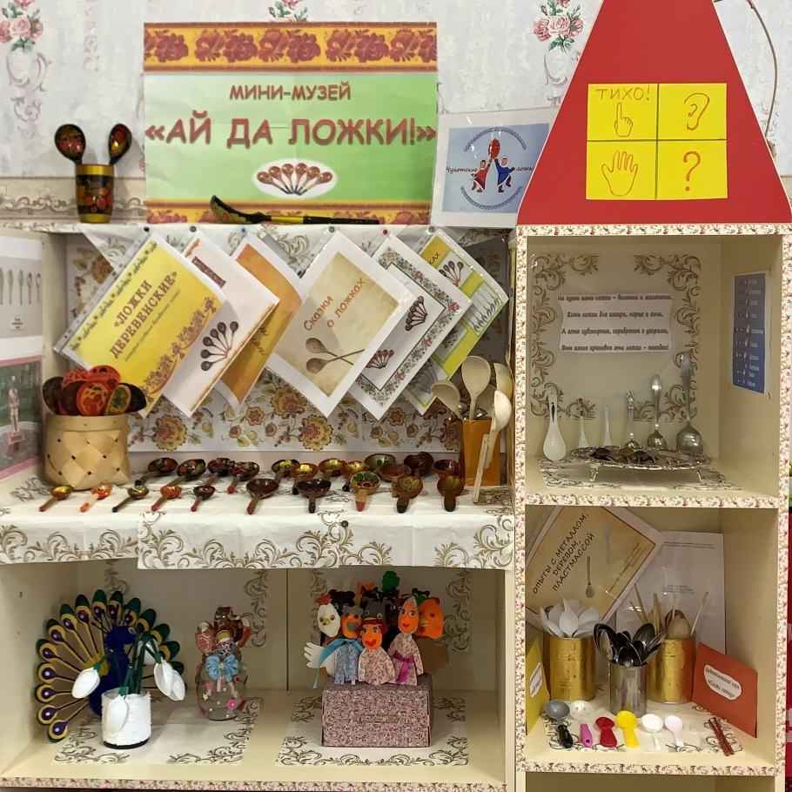
Совместно с детьми и их родителями был создан проект «История происхождения ложки и не только». Проект оказался очень насыщенным и интересным. Большую роль в процессе осуществления проекта сыграли родители, которые помогали в сборе экспонатов, были собраны коллекции старинных деревянных и современных ложек, ложек из различных материалов как пластмасса, металл и серебро. Знания, полученные в ходе проекта, способствовало развитию речи детей, воображения, пополнению словарного запаса, эмоциональной сферы каждого ребёнка. Дети стали внимательнее присматриваться к ложке, научились различать данный предмет по материалу. Также при прослушивании сказок дети находят ложки в сюжетах, показывают их в иллюстрированных книжках. Ребята с удовольствием применяют ложки на тематических занятиях, и в свободном доступе пользуются в игровой деятельности.
Если привлечь внимание детей к повседневным, знакомым предметам обихода и показать историю её появления во взаимосвязи с развитием быта, культуры, традиций, то у дошкольников проявится познавательный интерес к истории, возникнет желание изучать её и отразить полученные знания в своей творческой деятельности.
Тематические акции – это одна из интерактивных форм работы с родителями. Акции направлены на сотрудничество семьи в решении проблем в деле гражданского образования и воспитания детей, повышения роли и ответственности родителей.
Проведение тематических акций стали традицией нашего детского сада. Из года в год наша группа принимает активное участие в таких акциях, как «Чистые воды России», «Сохраним родной лес».
Творческие художественные конкурсы
Творческий конкурс – это лучший способ выражения не только творческих способностей дошкольников, но и развитие личности, способной к саморазвитию, познанию себя и своих возможностей. Творчество помогает детям еще раз пережить чувство прекрасного, запечатлеть яркие краски природной красоты, и, что немаловажно, развивает у них эстетический вкус, помогает формировать свой уникальный творческий мир. А благодаря конкурсам дети научились оценивать (хвалить, поощрять) свою работу и работы своих сверстников, проявлять восхищение и делиться впечатлениями. Для ребят и их родителей были организованы творческие конкурсы: «Чукотские мотивы», «Рисуем Победу!», «Ложки в деле» и другие.
Мастер-класс
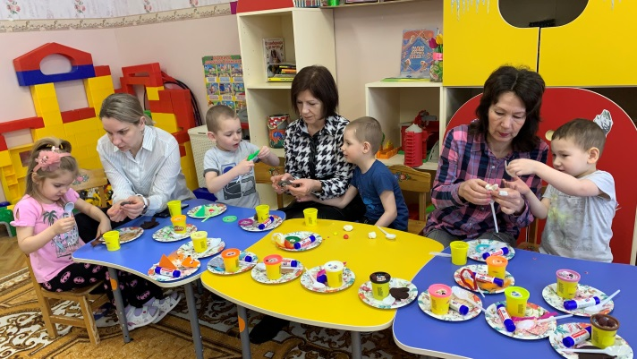
Мастер-класс – одна из эффективных форм работы с родителями. Основными преимуществами данной совместной деятельности являются создание доверительных отношений между взрослым и ребёнком, их овладение навыками тесного взаимодействия на основе общих интересов. Совместно с родителями был проведён мастер-класс по созданию кукол в образе сказочных героев из одноразовых пластиковых ложек для игровой и театрализованной деятельности. От родителей требовалось лишь подключить немного творческой фантазии.
Творческий процесс позволил родителям проявить свои художественные способности, а также положительно повлияло на раскрытие творческого потенциала, воображения и эстетического вкуса у детей.
Проведение праздников
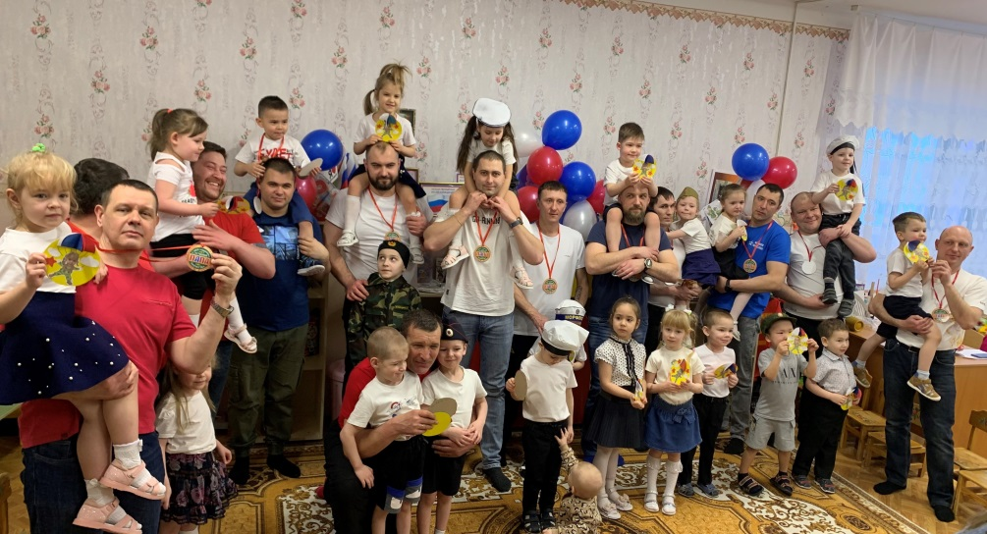
Праздники в детском саду – это торжество, радость, яркие положительные эмоции. Совместная деятельность родителей и детей по подготовке и проведению праздников формирует тесное взаимодействие родителей со своими детьми, помогает устанавливать эмоциональный контакт и доверительные отношения. Праздник «День защитника Отечества» был проведён в нашей группе с приглашением родителей. Папы участвовали в весёлых конкурсах, дети подготовили музыкальные номера и рассказывали стихи. Этот праздник – хороший повод, чтобы воспитывать у дошкольников чувства патриотизма, гордости, сопричастности к лучшим традициям своей Родины.
Заключение
Участие дошкольников и их родителей в проектной деятельности, в проведении тематических акций, проявлений своих талантов в творческих конкурсах, активное участие в мастер-классах и совместных праздниках и детям, и родителям дают возможность развивать личность ребёнка, повышают мотивацию и развивают духовно-нравственную связь между поколениями. Было видно, что у детей проявляется внутренняя активность, способность выделять проблемы, ставить цели, добывать знания, творить и создавать, приходить к результату.
Верю, что благодаря систематической, целенаправленной работе, дети станут людьми ответственными, с активной жизненной позицией, чувствующими причастность к родному краю, его истории, традициям, уважающими своё Отечество, достижениям своего народа, любящими свою семью, готовыми к выполнению своих гражданских обязанностей.
Я надеюсь, что использование данных инновационных технологий раскроют духовно-нравственные ценности, которые создадут необходимые условия для того, чтобы сформировать в душе каждого ребёнка чувство причастности к наследию прошлого, чтобы он вырос талантливым, умным, добрым, чтобы мог комфортно жить и трудиться в новом обществе. Ведь то, что мы вложим в наших детей сегодня, завтра даст соответствующие результаты.

